冀教版数学六年级上册第七单元测试题及答案
一、填空。
1．如图，这是南湖小学六(2)班图书角三种图书所占百分比的统计图。
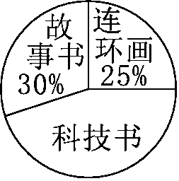
(1)这是( )统计图，它表示的是( )。
(2)这个圆代表的是( )，科技书占总数的( )%。
(3)已知三种图书一共有360册，那么连环画有( )册，故事书有( )册，科技书有( )册。
2．在扇形统计图中，所有扇形对应的百分比之和是( )。
3．气象员记录一周的气温变化，用( )统计图；要统计图书馆各类图书的数量，用( )统计图；要统计考试成绩各等级的人数占总人数的百分比，用( )统计图。
4．下面是小颖家去年各项支出的统计图。
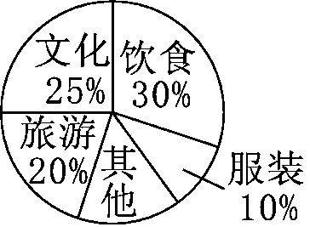
(1)其他支出占总支出的( )%。
(2)已知旅游支出是3600元，请完成下表。
项目 | 饮食 | 服装 | 文化 | 旅游 | 其他 | 合计
占总支出  的百分比 |  |  |  | 20%
支出钱  数(元) |  |  |  | 3600
二、选择。
1．太阳主要是由75%的氢和25%的氦组成的。下面( )能正确地表示这个信息。

2．如图，六(1)班优秀的人数和六(2)班优秀的人数相比，( )
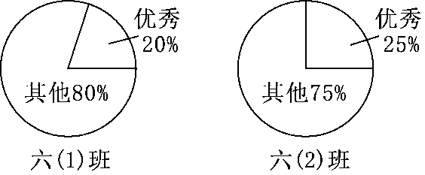
A．同样多
B．六(1)班多
C．六(2)班多
D．无法确定哪个班多
3．在一个圆形花坛内种了三种花(如图所示)，统计图( )能准确地表示各种花的占地面积关系。 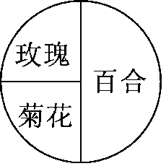
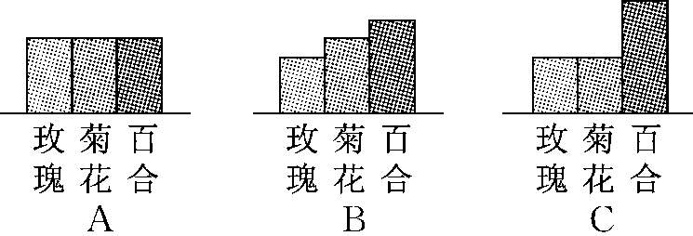
4．要统计星光小学2010～2016年在校学生人数变化情况，应选用( )统计图；要统计食堂2016年12月各种蔬菜用量，应选用( )统计图；要统计2016年12月食堂各种蔬菜用量所占百分比情况，应选用( )统计图。
A．折线 B．条形 C．扇形
5．六(1)班喜欢看书的有25人，喜欢听音乐的有10人，喜欢打球的有8人，喜欢看电视的有10人，要表示这些数据，用( )统计图较合适。
A．条形 B．折线 C．扇形
三、动手操作题。
下图是电脑城2016年1～5月甲、乙两种品牌电脑的销售情况条形统计图。
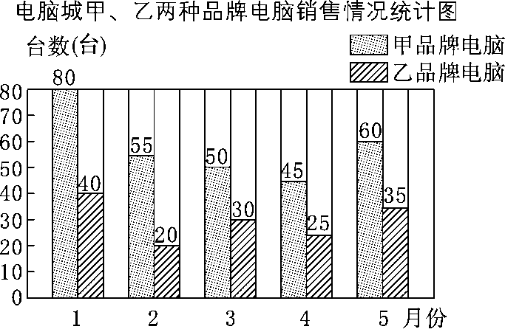
1．2016年1月份乙品牌电脑比甲品牌电脑少售出百分之几？4月份甲品牌电脑比乙品牌电脑多售出百分之几？

2．请你完成下面的统计图。
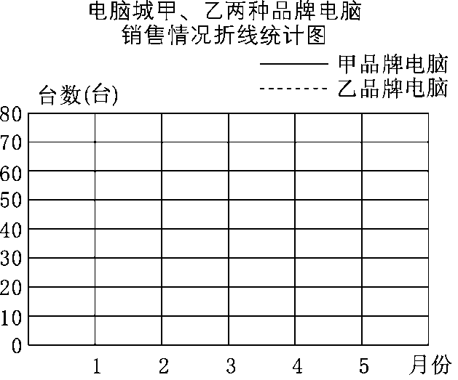
四、解决问题。
1．育才小学六年级同学喜欢的球类运动如下图。
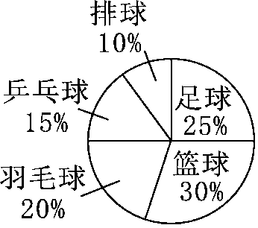
(1)你能得到哪些信息？(写出三条即可)

(2)如果六年级有学生500人，你能提出一个问题并解答吗？

2．2016年12月，第一小学有800人参加了教育部普法知识竞赛，各成绩等级所占的百分比情况如图所示。
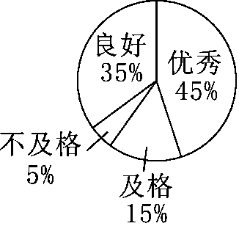
(1)请你算出各等级的人数，填入下表。
等级 | 优秀 | 良好 | 及格 | 不及格
人数
(人)
(2)根据这些信息，你能提出什么数学问题？请提出一个问题并解答。

3．截至2016年9月，第二小学有女生约1300人，比2015年9月增加了150人。
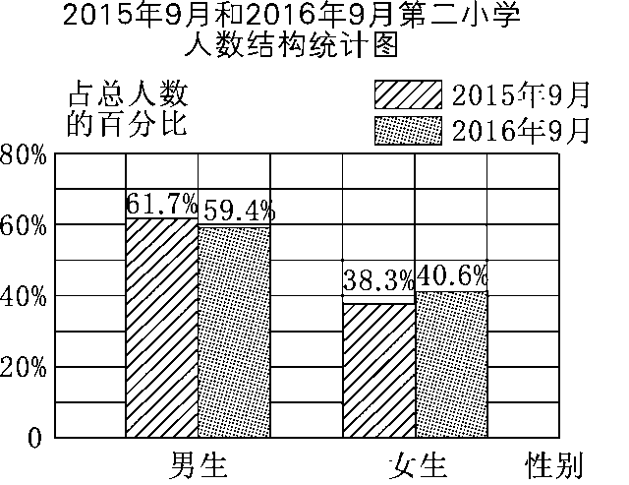
(1)截至2016年9月，第二小学共有学生约多少人？(得数保留整百数)

(2)2015年9月，第二小学有男生约多少人？(得数保留整十数)

参考答案
一、1.(1)扇形 各种图书占图书总数的百分比
(2)六(2)班图书角图书总数 45
(3)90 108 162
2．100%
3.折线 条形 扇形
4．(1)15 (2)30% 10% 25% 15% 100% 5400 1800 4500 2700 18000
二、1.C 2.D 3.C 4.A B C 5.A
三、1.(80－40)÷80＝50%
(45－25)÷25＝80%
答：1月份乙品牌电脑比甲品牌电脑少售出50%，4月份甲品牌电脑比乙品牌电脑多售出80%。
2.
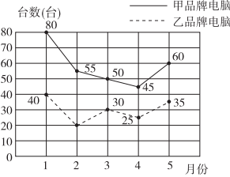
四、1.(1)答案不唯一，如：育才小学六年级同学喜欢篮球的人数最多，喜欢排球的人数最少，喜欢羽毛球和篮球的人数占总人数的一半。
(2)答案不唯一，如：喜欢足球的有多少人？
500×25%＝125(人)
答：喜欢足球的有125人。
2．(1)360 280 120 40
(2)答案不唯一，如：优秀比良好的多多少人？
800×(45%－35%)
＝800×10%
＝80(人)
答：优秀比良好的多80人。
3．(1)1300÷40.6%≈3200(人)
答：第二小学共有学生约3200人。
(2)1300－150＝1150(人)
1150÷38.3%≈3000(人)
3000－1150＝1850(人)
答：第二小学有男生约1850人。

